### **什么是HTTP状态码？**

**HTTP状态码**是服务端返回给浏览器客户端的**3位数字代码。**

这些状态码相当于浏览器和服务器之间的对话信息。它们相互沟通两者之间的事情是正常运行了还是运行失败了或者发生了一些其他的事情（如Continue）。了解状态码有助于你快速的诊断错误，减少网站的停机时间等等。

**在一般的响应头中状态行是由3位数字的状态码和原因短语共同组成的**

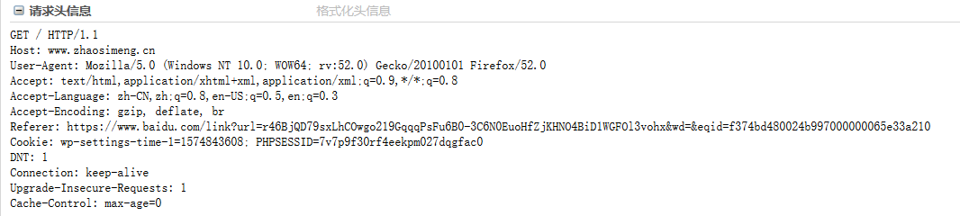

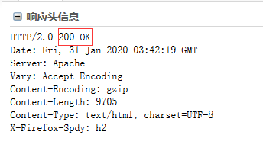

### 状态码分类

3位数字中的第一位指定了响应类别，后两位无分类。状态码共分为五类，以1-5数字开头进行标识，如下：

* **1xxs - 信息性**：服务器正在处理请求。
* **2xxs - 成功信息**：请求已经完成，服务器向浏览器提供了预期的响应。
* **3xxs –重定向**：你的请求被重定向到了其他地方。服务器收到了请求，但是有某种重定向。
* **4xxs – 客户端错误**：客户端发生错误，导致服务器无法处理请求。
* **5xxs – 服务端错误**：客户端发出了有效的请求，但是服务器未能正确处理请求。

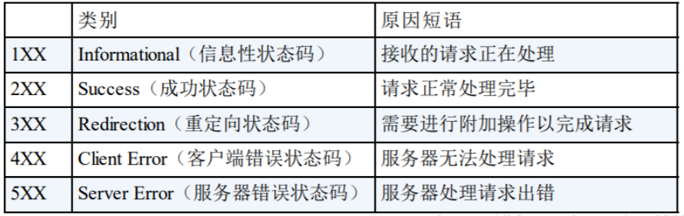

|  |  |  |
| --- | --- | --- |
| **状态代码** | **状态信息** | **含义** |
| 100 | Continue | 初始的请求已经接受，客户应当继续发送请求的其余部分。（HTTP 1.1新） |
| 101 | Switching Protocols | 服务器将遵从客户的请求转换到另外一种协议（HTTP 1.1新） |
| 200 | OK | 一切正常，对GET和POST请求的应答文档跟在后面。 |
| 201 | Created | 服务器已经创建了文档，Location头给出了它的URL。 |
| 202 | Accepted | 已经接受请求，但处理尚未完成。 |
| 203 | Non-Authoritative Information | 文档已经正常地返回，但一些应答头可能不正确，因为使用的是文档的拷贝（HTTP 1.1新）。 |
| 204 | No Content | 没有新文档，浏览器应该继续显示原来的文档。如果用户定期地刷新页面，而Servlet可以确定用户文档足够新，这个状态代码是很有用的。 |
| 205 | Reset Content | 没有新的内容，但浏览器应该重置它所显示的内容。用来强制浏览器清除表单输入内容（HTTP 1.1新）。 |
| 206 | Partial Content | 客户发送了一个带有Range头的GET请求，服务器完成了它（HTTP 1.1新）。 |
| 300 | Multiple Choices | 客户请求的文档可以在多个位置找到，这些位置已经在返回的文档内列出。如果服务器要提出优先选择，则应该在Location应答头指明。 |
| 301 | Moved Permanently | 客户请求的文档在其他地方，新的URL在Location头中给出，浏览器应该自动地访问新的URL。 |
| 302 | Found | 类似于301，但新的URL应该被视为临时性的替代，而不是永久性的。注意，在HTTP1.0中对应的状态信息是“Moved Temporatily”。出现该状态代码时，浏览器能够自动访问新的URL，因此它是一个很有用的状态代码。注意这个状态代码有时候可以和301替换使用。例如，如果浏览器错误地请求http://host/~user（缺少了后面的斜杠），有的服务器 返回301，有的则返回302。严格地说，我们只能假定只有当原来的请求是GET时浏览器才会自动重定向。请参见307。 |
| 303 | See Other | 类似于301/302，不同之处在于，如果原来的请求是POST，Location头指定的重定向目标文档应该通过GET提取（HTTP 1.1新）。 |
| 304 | Not Modified | 客户端有缓冲的文档并发出了一个条件性的请求（一般是提供If-Modified-Since头表示客户只想比指定日期更新的文档）。服务器告 诉客户，原来缓冲的文档还可以继续使用。 |
| 305 | Use Proxy | 客户请求的文档应该通过Location头所指明的代理服务器提取（HTTP 1.1新）。 |
| 307 | Temporary Redirect | 和302 （Found）相同。许多浏览器会错误地响应302应答进行重定向，即使原来的请求是POST，即使它实际上只能在POST请求的应答是303时才能重定 向。由于这个原因，HTTP 1.1新增了307，以便更加清除地区分几个状态代码：当出现303应答时，浏览器可以跟随重定向的GET和POST请求；如果是307应答，则浏览器只 能跟随对GET请求的重定向。（HTTP 1.1新） |
| 400 | Bad Request | 请求出现语法错误。 |
| 401 | Unauthorized | 客户试图未经授权访问受密码保护的页面。应答中会包含一个WWW-Authenticate头，浏览器据此显示用户名字/密码对话框，然后在填 写合适的Authorization头后再次发出请求。 |
| 403 | Forbidden | 资源不可用。服务器理解客户的请求，但拒绝处理它。通常由于服务器上文件或目录的权限设置导致。 |
| 404 | Not Found | 无法找到指定位置的资源。这也是一个常用的应答。 |
| 405 | Method Not Allowed | 请求方法（GET、POST、HEAD、DELETE、PUT、TRACE等）对指定的资源不适用。（HTTP 1.1新） |
| 406 | Not Acceptable | 指定的资源已经找到，但它的MIME类型和客户在Accpet头中所指定的不兼容（HTTP 1.1新）。 |
| 407 | Proxy Authentication Required | 类似于401，表示客户必须先经过代理服务器的授权。（HTTP 1.1新） |
| 408 | Request Timeout | 在服务器许可的等待时间内，客户一直没有发出任何请求。客户可以在以后重复同一请求。（HTTP 1.1新） |
| 409 | Conflict | 通常和PUT请求有关。由于请求和资源的当前状态相冲突，因此请求不能成功。（HTTP 1.1新） |
| 410 | Gone | 所请求的文档已经不再可用，而且服务器不知道应该重定向到哪一个地址。它和404的不同在于，返回407表示文档永久地离开了指定的位置，而 404表示由于未知的原因文档不可用。（HTTP 1.1新） |
| 411 | Length Required | 服务器不能处理请求，除非客户发送一个Content-Length头。（HTTP 1.1新） |
| 412 | Precondition Failed | 请求头中指定的一些前提条件失败（HTTP 1.1新）。 |
| 413 | Request Entity Too Large | 目标文档的大小超过服务器当前愿意处理的大小。如果服务器认为自己能够稍后再处理该请求，则应该提供一个Retry-After头（HTTP 1.1新）。 |
| 414 | Request URI Too Long | URI太长（HTTP 1.1新）。 |
| 416 | Requested Range Not Satisfiable | 服务器不能满足客户在请求中指定的Range头。（HTTP 1.1新） |
| 500 | Internal Server Error | 服务器遇到了意料不到的情况，不能完成客户的请求。 |
| 501 | Not Implemented | 服务器不支持实现请求所需要的功能。例如，客户发出了一个服务器不支持的PUT请求。 |
| 502 | Bad Gateway | 服务器作为网关或者代理时，为了完成请求访问下一个服务器，但该服务器返回了非法的应答。 |
| 503 | Service Unavailable | 服务器由于维护或者负载过重未能应答。例如，Servlet可能在数据库连接池已满的情况下返回503。服务器返回503时可以提供一个 Retry-After头。 |
| 504 | Gateway Timeout | 由作为代理或网关的服务器使用，表示不能及时地从远程服务器获得应答。（HTTP 1.1新） |
| 505 | HTTP Version Not Supported | 服务器不支持请求中所指明的HTTP版本。（HTTP 1.1新） |